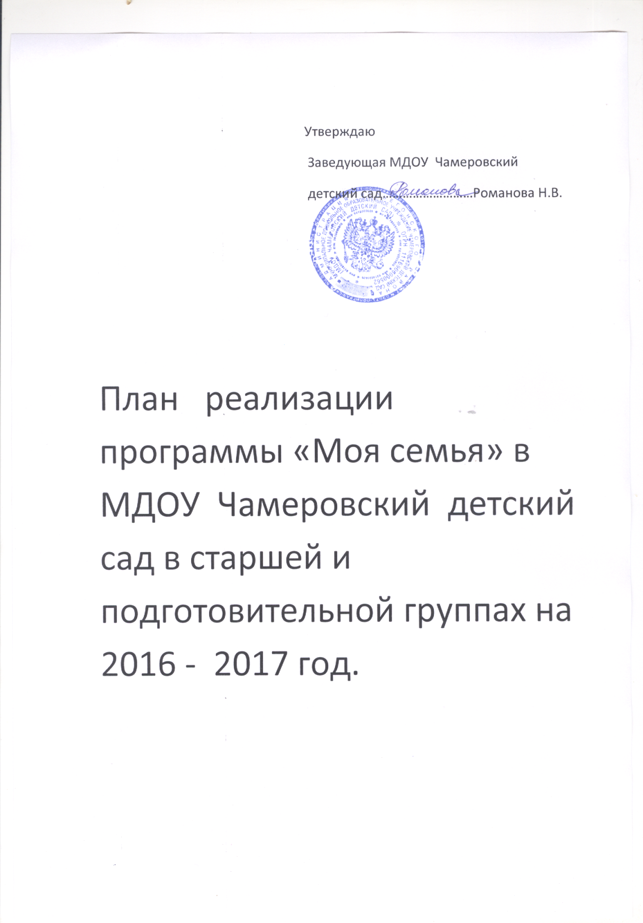
Месяц | Неделя | Мероприятия
Сентябрь | 1 | Торжественная линейка, посвященная дню знаний с участием родителей «День Знаний» - развлечение с участием родителей
Сентябрь | 2 | «Яблочный Спас» - развлечение с участием родителей
Сентябрь | 3 | «Осенний вернисаж» - конкурс поделок из природного материала с участием родителей
Сентябрь | 4 | «Ядовитые грибы и ягоды» - выставка детских рисунков
Октябрь | 1 | «Осенины» - утренник с участием родителей
Октябрь | 2 | «Если меня обижают родители» - беседа с детьми
Октябрь | 3 | Клуб «Планета детства» - «Скоро в школу» с участием родителей Р
Октябрь | 4 | «Кто и как о тебе заботится?» - беседа с детьми
Ноябрь | 1 | «Где тепло, там и добро» - открытое занятие
Ноябрь | 2 | «Посеять в детских душах доброту» - родительское собрание Р
Ноябрь | 3 | «Портрет моей мамы» - выставка рисунков
Ноябрь | 4 | «День матери» - утренник с участием родителей
Декабрь | 1 | Клуб «Планета детства» - мастер класс « Театр по картинкам» с участием родителей
Декабрь | 2 | Статья в информационном уголке «Профилактика страхов у детей»
Декабрь | 3 | «Эта спичка невеличка» - развлечение с детьми
Декабрь | 4 | Новогодний утренник с участием родителей
Январь | 1 | «Святки» - развлечение с участием родителей
Январь | 2 | Консультация для родителей «Учим детей звонить в службу экстренной помощи»
Январь | 3 | Игры для детей, знакомящие их со службой экстренной помощи.
Февраль | 1 | «Растим любознательных» - родительское собрание
Февраль | 2 | «Кнут и пряник» - консультация для родителей
Февраль | 3 | «23 февраля» - спортивное развлечение с участием родителей
Февраль | 4 | «Хаврошечка» русская народная сказка - чтение
Март | 1 | «8 марта» - утренник с участием родителей
Март | 2 | Чтение сказки Ш. П. «Красная Шапочка»
Март | 3 | Консультация для родителей о пользе прогулок и экскурсий для получения положительных эмоций и впечатлений
Март | 4 | Спортивное развлечение Р
Март | 5 | Беседа с детьми: «Десять советов Майора Мурова или как вести себя с незнакомыми взрослыми»
Апрель | 1 | Спортивный праздник «Подготовка в космонавты» с участием родителей
Апрель | 2 | «Пасха» - развлечение с участием родителей
Апрель | 3 | Беседа с детьми «Кто такие «свои» и кто такие «чужие»?
Апрель | 4 | Чтение Лилиан Мур «Крошка Енот» и тот кто сидит в пруду»
Май | 1 | Итоговое мероприятие «День семьи» с участием родителей
Май | 2 | Статья в информационном уголке « Право ребенка на защиту от всех форм жестокого обращения»
Май | 3 | Выпускной утренник с участием родителей

Утверждаю
Заведующая МДОУ Чамеровский
Детский сад………………………Романова Н.В.

План реализации программы «Моя семья» в МДОУ Чамеровский детский сад в подготовительной группе на 2016 - 2017 год.

